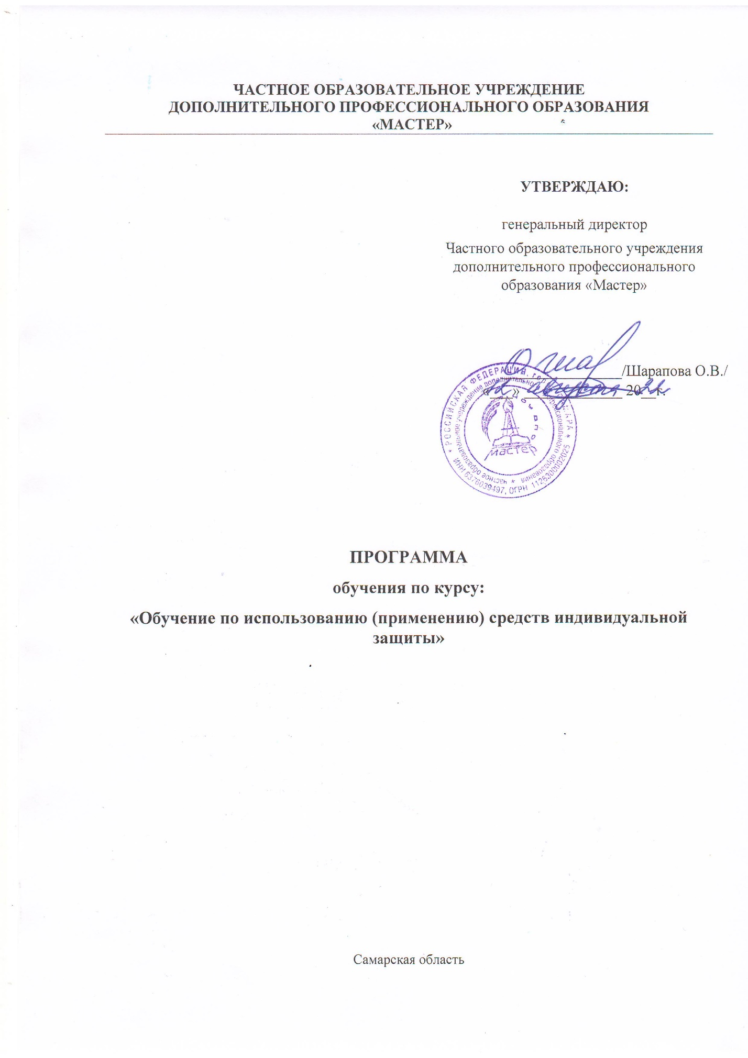

Учебный план программы обучения по использованию (применению) средств индивидуальной защиты

N  п/п | Наименование тем | Кол-во часов |  | Форма контроля
 |  | Теоретическое занятие,  час | Практические занятия, час
1 | Нормативные основы обеспечения, использования (применения) СИЗ | 1,0
2 | Освоение навыков по использованию (применению) СИЗ | 2,0
2.1. | Методы ношения специальной одежды и специальной обуви | 1,0
2.2. | Методы применения других средств индивидуальной защиты. | 1,0
3 | Тренировки по использованию СИЗ на рабочем месте. |  | 4,0
4 | Итоговый контроль | 1,0 |  | зачет
 | ИТОГО | 4 | 4

